МИНИСТЕРСТВО ЦИФРОВОГО РАЗВИТИЯ, СВЯЗИ И МАССОВЫХ КОММУНИКАЦИЙ РОССИЙСКОЙ ФЕДЕРАЦИИ
Ордена Трудового Красного Знамени федеральное государственное бюджетное образовательное учреждение высшего образования
«Московский технический университет связи и информатики»

Кафедра Программная инженерия

ОТЧЕТ
по самостоятельной работе №4
по дисциплине «Docker-compose»

Тема: «Docker Compose»

Выполнил: студент группы БВТ2356
Никитин Георгий Александрович

Проверил: Тимчук А.В.

Москва, 2026
Цель работы
Изучить технологию Docker Compose, освоить описание и запуск многоконтейнерных приложений.
Ход работы
В ходе работы был создан docker-compose.yml с тремя сервисами: api, db и nginx. Сервисы были связаны через сети frontend и backend, а также настроены тома и переменные окружения. После сборки и запуска контейнеров была проверена их работоспособность.
Скриншоты выполнения
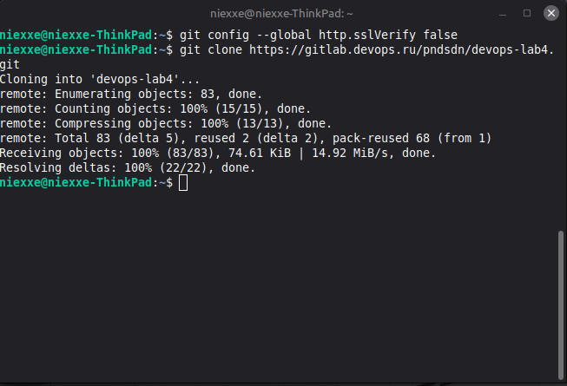
Рис. 1. Клонирование репозитория
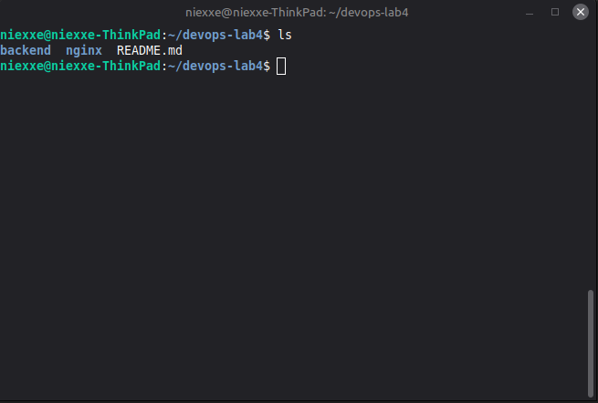
Рис. 2. Проверка структуры
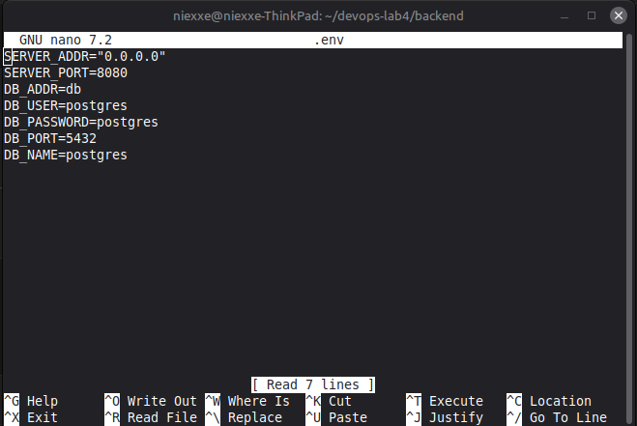
Рис. 3. Настройка .env
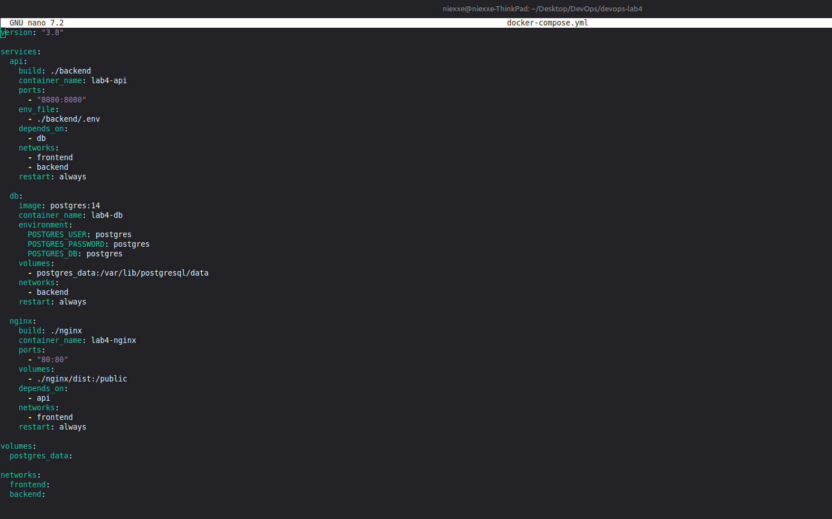
Рис. 4. docker-compose.yml
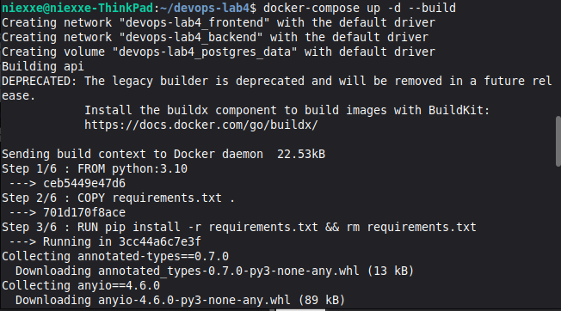
Рис. 5. Запуск
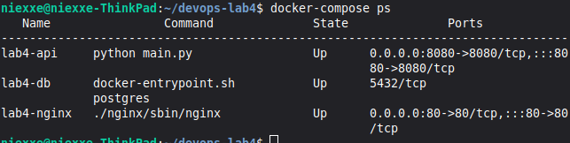
Рис. 6. Проверка
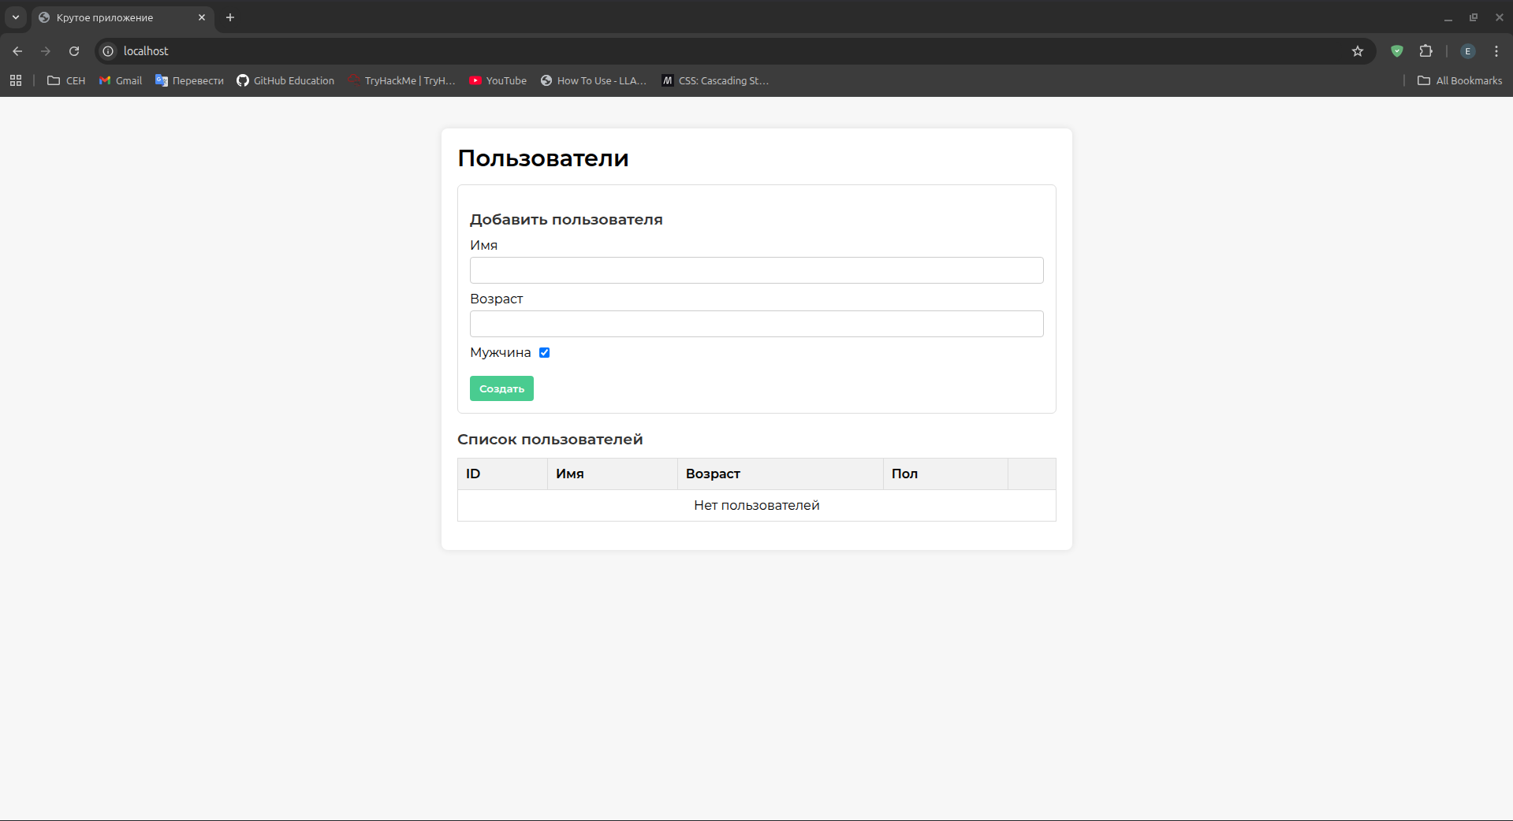
Рис. 7. Проверка в браузере

Ссылка на репозиторий

https://gitlab.com/Niexxe/lab4_Docker_Compose

Заключение
Были получены навыки работы с Docker Compose, настройкой сервисов, сетей и томов.

Контрольные вопросы
1. Что такое Docker Compose и для чего он используется?
Docker Compose — это инструмент для описания и запуска многоконтейнерных приложений. Он позволяет в одном docker-compose.yml настроить сервисы, сети, тома, переменные окружения и запустить всё одной командой docker compose up.
2. Почему возникает ошибка с postgres_data и как её исправить?
Ошибка возникает потому, что postgres_data:/var/lib/postgresql/data воспринимается как именованный том, но он не объявлен в верхнем разделе volumes. Нужно объявить том:
services:
db:
image: postgres:14.5
restart: always
environment:
- POSTGRES_USER=postgres
- POSTGRES_DB=postgres
- POSTGRES_PASSWORD=postgres
volumes:
- postgres_data:/var/lib/postgresql/data

volumes:
postgres_data:
Либо, если требуется использовать папку из текущей директории проекта, нужно указать bind mount через относительный путь:
volumes:
- ./postgres_data:/var/lib/postgresql/data
Тогда Docker будет использовать каталог postgres_data на хост-машине, а ошибка исчезнет.

